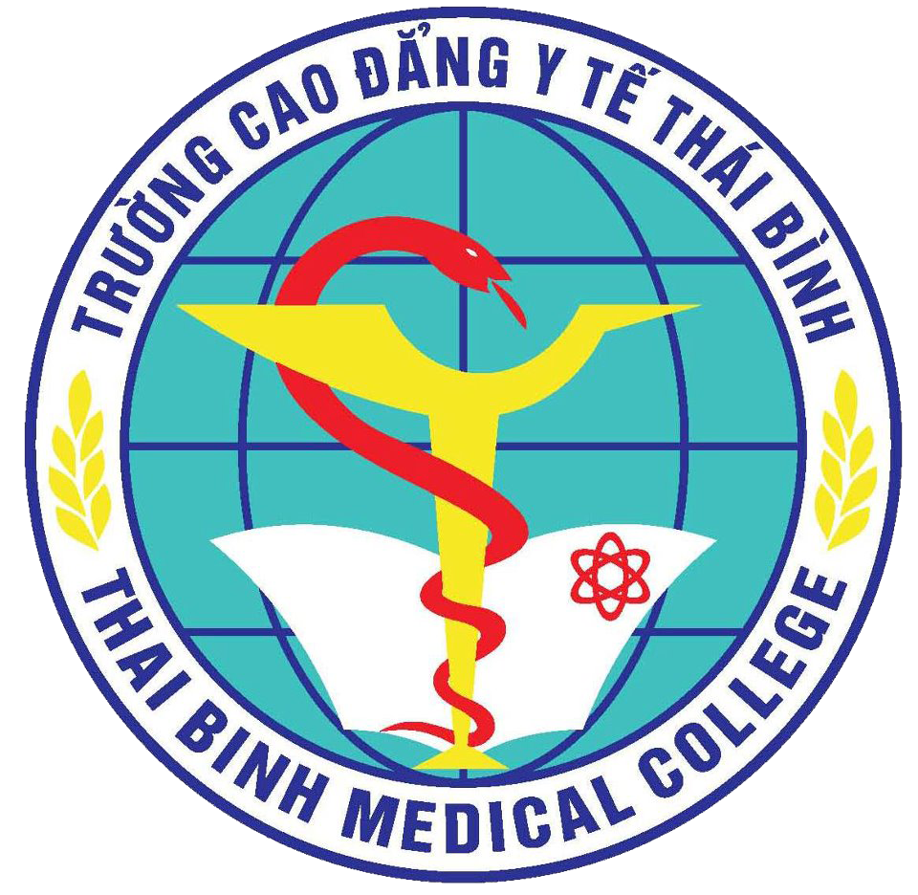 | ỦY BAN NHÂN DÂN TỈNH THÁI BÌNH  TRƯỜNG CAO ĐẲNG Y TẾ  Địa chỉ: 290 Phan Bá Vành, phường Quang Trung, TP Thái Bình  ĐT: 0227.3844966 Email: caodangytb@caodangytb.edu.vn  Fax: 0227.3844966 Web: www.caodangytb.edu.vn

QUY TRÌNH TỔ CHỨC
HỘI THI GIÁO VIÊN DẠY GIỎI CẤP KHOA

Mã hóa | BM/QT.../K-BM/05
Ban hành lần | 01
Hiệu lực từ ngày | 2021

Chữ ký | Người soạn thảo | Người kiểm tra | Người phê duyệt
Họ và tên | HÀ THỊ LEN | GIANG THỊ THU HÀ | NGUYỄN THỊ THU DUNG
Chức danh | TK. KHOA CƠ BẢN | TP. ĐÀO TẠO | HIỆU TRƯỞNG

Thái Bình, năm 2021

QUY TRÌNH TỔ CHỨC HỘI THI GIÁO VIÊN GIỎI CẤP KHOA

MỤC ĐÍCH VÀ PHẠM VI ÁP DỤNG
Mẫu số 5

Thúc đẩy đổi mới và nâng cao hiệu quả giảng dạy.

Chuẩn hóa công tác quản lý chất lượng.

Quy trình này áp dụng cho các khoa trong Trường Cao đẳng y tế Thái Bình

ĐỊNH NGHĨA VÀ TỪ VIẾT TẮT
- Địnhnghĩa:
- Từ viết tắt:
GV | Giáo viên
BGK | Ban giám khảo
BTK | Ban thư ký

LƯU ĐỒ (Xem trang 3)

ĐẶC TẢ (Xem trang 4 - 6)

CÁC BIỂU MẪU/ HƯỚNG DẪN KÈM THEO
Stt | Tên biểu mẫu/ hướng dẫn | Mã hóa
1 | Kế hoạch đào tạo | BM/QT.ĐT01
2 | Kế hoạch tổ chức hội thi giáo viên giỏi cấp khoa | BM/QT 01
3 | Biên bản thành lập hội chấm thi | BM/QT02
4 | Thể lệ hội thi | BM/QT03
5 | Giáo án lý thuyết | BM/QT04
6 | Giáo án thực hành | BM/QT05
7 | Phiếu đánh giá giờ giảng (Lý thuyết) | BM/QT06
8 | Phiếu đánh giá giờ giảng (Thực hành) | BM/QT07
9 | Bảng tổng hợp kết quả hội thi | BM/QT08
10 | Báo cáo tổng kết hội thi | BM/QT09

ĐẶC TẢ QUY TRÌNH TỔ CHỨC HỘI THI GIÁO VIÊN GIỎI CẤP KHOA
STT | Tên bước công việc | Đặc tả | Bộ phận/đơn vị thực hiện | Bộ phận/ĐV phối hợp | Kết quả đạt được | Hạn hoàn thành | Biểu mẫu
1 | PĐT xây dựng kế hoạch | -PĐT xây dựng kế hoạch trình Hiệu trưởng ký | PQLĐT |  |  |  | QT/ĐT01
2 | Họp triển khai kế hoạch trong khoa. | -Dựa trên kế hoạch của phòng QLđào tạo họp triển khai kế hoạch  - Lập kế hoạch tổ chức hội thi | Khoa | Các GV |  | T8/2019 | BM/QT.ĐT01
3 | Thành lập Hội đồng thi. | - Lập danh sách ban giám khảo, ban thư ký của Hội đồng thi  - Lập danh sách GV dự thi  - GV đăng ký giảng bài nào, đối tượng nào, lớp nào, thời gian gian,. Sau đó Khoa sẽ tổng hợp danh sách xếp lịch cụ thể. | Khoa |  | - Kế hoạch  - Quyết định thành lập các ban | T9/2019 | BM/QT01
4 | Giáo viên giảng theo kế hoạch đã đăng ký | -Giáo viên trình giảng theo lịch đã đăng ký  - Đối tượng, lớp , số tiết, bài giảng lý thuyết hay thực hành.  - Các thành viên trong khoa sẽ đi dự theo kế hoạch đã đưa  - Ban giám khảo sẽ chấm trực tiếp từng buổi giảng và gửi lại thư ký của khoa để tổng hợp điểm | - Giáo viên dự thi  - BGK |  | - Giáo án lý thuyết  - Giáo án thực hành  - Phiếu đánh giá(Lý thuyết)  - Phiếu đánh giá(thực hành) | Theo kế hoạch | BM/QT03  BM/QT04  BM/QT05  BM/QT06
5 | Họp tổng kết hội thi | Tổng kết, rút kinh nghiệm và lập danh sách kết quả gv đạt gv khoa gửi lên PĐT | - BGK  - BTK |  | - Biên bản họp tổng kết cuộc thi;  - Bảng tổng hợp kết quả hội thi | Theo kế hoạch | BM/QT07  BM/QT08
6 | Lưu trữ | Khoa lưu trữ toàn bộ hồ sơ hội thi  Gửi danh sách gv đạt gv giỏi về PQLĐT | Khoa |  | - Quyết định thành lập các ban  - Kế hoạch tổ chức hội thi;  - Phiếu đánh giá điểm của giám khảo;  - Báo cáo tổng kết hội thi gửi lên PĐT  - Hồ sơ bài giảng. | Sau khi hội thi kết thúc | BM/QT01  BM/QT02  BM/QT03  BM/QT04  BM/QT05  BM/QT06  BM/QT07  BM/QT08  BM/QT09

